车辆荷载作用下路堤沉降特性数值模拟分析
曾 晨，姚翔川，曹文昭
（华中科技大学土木工程与力学学院，湖北 武汉 430074）
摘 要：常规公路设计中车辆荷载一般采用统一的规范设计值，不能很好地适用于一些特殊地区的交通形式。现有针对车辆荷载的研究一般都专注于对称荷载，很少有针对非对称车辆荷载的研究。本文针对山西运煤公路的特殊交通形式，采用公路设计规范标准荷载和实际交通荷载工况进行对比分析；同时，通过将车辆荷载简化为静力荷载与半波正弦荷载两种荷载形式，结合实际工况，采用数值建模对比分析了对称、非对称荷载作用下路基表面的沉降。本文研究可为特殊地区公路设计、施工及道路养护提供一定参考。
关键词：数值模拟；车辆荷载；非对称荷载；沉降

1 引 言
近年来，车辆荷载对路堤的影响越来越受到人们的重视。实践表明，车辆荷载作用下路堤易产生较大的工后沉降和不均匀沉降，严重影响了公路的使用寿命、行车安全及舒适性。中国幅员辽阔，不同地区的交通各具特色，在《公路桥涵设计通用规范》（JTG D60-2004）中，公路的车辆荷载取值较为简单统一，不能满足实际工程设计的需求^{[1]}。一些学者根据车辆荷载作用的特点，归纳出静态均布荷载和半波正弦荷载的作用形式^{[2]}。不少学者以对称荷载进行研究，徐少曼在对饱和黏性土地基的研究中，采用对称的车辆荷载来计算沉降量，并由现场静荷载试验验证了计算结果^{[3]}。张军等人将车辆荷载简化为循环动载，研究了荷载循环次数、荷载大小以及行车速度对拱涵动力响应的影响^{[4]}。山西省煤矿资源极为丰富，繁盛的煤矿产业使得山西高速公路的车辆荷载作用明显变大，以6轴重载货车居多^{[5]}。大量运煤车满载从一侧道路将煤运出，经另一侧道路空载返回，路堤长期受不对称车辆荷载的影响，进而引发路面两侧较大差异沉降，容易产生路面开裂、路堤失稳等病害，需针对该特殊荷载工况进行分析。

本文针对山西公路运营现状，通过选择合理的
车辆荷载作用形式，结合实际工况，采用数值模拟方法研究路堤沉降变形特性，对比分析对称、非对称的静、动车辆荷载作用下的影响，为路堤设计与施工、路面保养等提供参考。

2 数值模型建立
本文选取山西省境内山平（山阴至平鲁）高速公路K210+987~K211+087现场试验路段为分析对象，采用FLAC3D进行建模计算。

2.1 几何模型
由于现场土层分布情况较为复杂，因此数值计算模型尺寸由山平高速公路试验段几何条件简化得到。数值模型中断面尺寸如图1所示。根据现场地质勘察报告选取数值分析计算参数见表1。
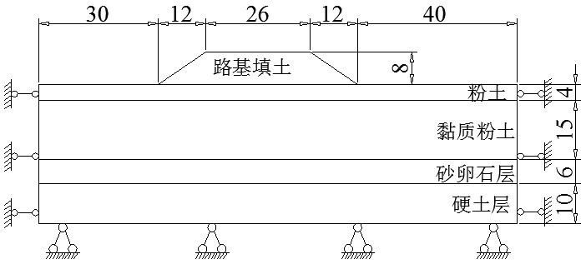
图1 现场试验段土层分布
Fig.1 Distribution of strata of the field test section
作者简介：曾晨，女，华中科技大学土木工程与力学学院道桥1101班本科生，E-mail：zengchen@hust.edu.cn
指导教师：郑俊杰，男，华中科技大学土木工程与力学学院教授，E-mail：zhengjj@hust.edu.cn
表1 土层物理力学参数
Table 1 Physical and mechanical properties of subsoils
 | E/(MPa) | 重度/(kN/m³) | 泊松比 | 黏聚力/(kPa) | 内摩擦角/(º)
路堤填土 | 20.4 | 19 | 0.3 | 38.4 | 16.2
粉 土 | 8.2 | 18.4 | 0.33 | 18.4 | 12.8
黏质粉土 | 12.6 | 19.2 | 0.33 | 26.0 | 17.3
砂卵石层 | 18.4 | 19.2 | 0.3 | 14.2 | 24.6
硬土层 | 25.4 | 19.7 | 0.3 | 44.5 | 18.2

2.2 车辆荷载的选取

2.2.1 规范标准荷载
根据《公路桥涵设计通用规范》（JTG D60-2004），车辆荷载属于可变作用。高速公路的汽车荷载等级为公路-I级，其车道荷载的均布荷载标准值为q_{x}=10.5 kN/m^{[1]}。

2.2.2 静态均布荷载（根据山西实际情况）
车辆荷载是一种随机荷载，其大小、运动方式及空间位置都具有随机性，因此很难以一种模型完全模拟现实中车辆荷载的作用效果。从荷载长期作用效果来看，可将作用在路面上的车辆荷载近似看作为荷载大小和作用位置均不随时间变化的均布荷载，最终可以将原本十分复杂的模型转化为较为简单的静态问题^{[2]}。
根据相关调查显示^{[5]}，山西运煤车辆较多，就轴重而言可算全国车辆荷载的上限，山西省高速公路车辆荷载特点是货车较多、客车较少、轴重较大，以重载货车（6轴）居多，约占50%，如图2所示。
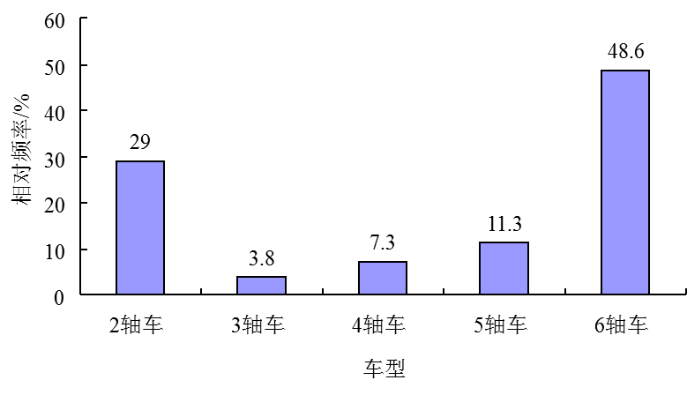
图2 山西典型车辆交通量分布直方图
Fig.2 Histogram of typical vehicle traffic volume in Shanxi province
本文主要研究重载作用下路基的变形，因此采用常见的6轴货车，空车车重一般为9 t，即90 kN。
根据公安部、交通部下发的《关于统一治理超限超载车辆认定标准避免重复处罚等有关问题的通知》^{[6]}，六轴及六轴以上车辆车货总重不得超过55 t，即550 kN。
静态均布荷载作用下，荷载集度计算公式为
q=N/B （1）
式中，q为荷载集度（kPa）；N为路基上的作用荷载（kN），本例中为4倍车重；B为路面宽度（m）。
根据山西高速公路的特殊交通形式，一般空车和满载车辆的荷载集度分别为
q_{min}=90×4/26=14 kPa
q_{max}=550×4/26=84 kPa
以上所计算的荷载集度为两种极端情况。根据现实情况，货车属于山西省高速公路上较多的车型，但仍有部分其他小型车辆行驶。综合考虑，在对称状态下，采取均布荷载q=25 kPa进行计算。

2.2.3 半波正弦荷载
在现实当中，车辆荷载并不是静止状态，而是随着时间变化。因此可以将车辆动荷载简化为正弦分布荷载^{[7]}。
（2）
式中，q_{max}为车辆荷载幅值，对称荷载取q_{max}=-60 kPa；T为荷载作用周期，取T=1 s。
由于车辆在行驶过程中，车辆之间都会有一定的距离，车辆动载并不是一直作用在路面上。为了更加贴合实际，采用半波正弦荷载分析时，车辆荷载单次作用时间为1 s，车辆间的时间间隔取为4 s。

3 计算结果分析

3.1 车辆荷载选取对比
图3 标准荷载工况下路基沉降云图
Fig.3 Settlement contour of the subgrade under standard load condition
规范标准荷载工况下的路基沉降如图3所示。可以看到，在标准荷载作用下，最大沉降发生在路面中心位置，达到27 mm，两边沉降对称分布，随着深度的增加，沉降减小。
与标准荷载工况相比，依照山西省实际工况采取的静态均布荷载使得路面最大沉降大幅增加，达66.4 mm，但位置不变，仍在路面中心，如图4所示。
图4 山西实际交通荷载作用下的沉降云图
Fig.4 Settlement contour under the actual traffic load in Shanxi province
对称半波正弦荷载循环作用下，路基沉降如图5所示。与对称的静态均布荷载相比，对称动载下路面的最大沉降点仍为路面中心，但动载作用的影响范围明显小于静载作用，影响深度大幅减小，主要在路堤高度范围内，对路基的影响较小。
图5 对称均布正弦荷载作用下的沉降云图
Fig.5 Settlement contour under semi-sinusoidal traffic load

3.2 非对称荷载作用分析
山西省是产煤大省，对于运煤公路，运输道路两侧承受的荷载是不同的：一侧运行装煤车，其承受的荷载较大；另一侧主要运行空车，承受荷载较小。根据山西省独特的交通荷载形式，设计如图6所示车辆荷载工况，左侧q_{l}=14 kPa，右侧q_{r}=36 kPa，研究在该非对称荷载作用下路堤变形特性。通过FLAC3D进行加载分析，可得到图7所示的沉降云图。
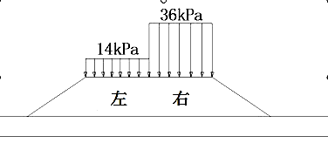
图6 山西非对称荷载形式
Fig.6 The asymmetry traffic load case in Shanxi province
图7 非对称均布荷载作用下的沉降云图
Fig.7 Settlement contour under the asymmetric traffic load
对比图5和图7可以发现，非对称荷载作用下的最大沉降点不再是路面中点，而是向较大荷载的一侧偏移，且最大沉降达77 mm，同时较小荷载的一侧沉降明显减小。
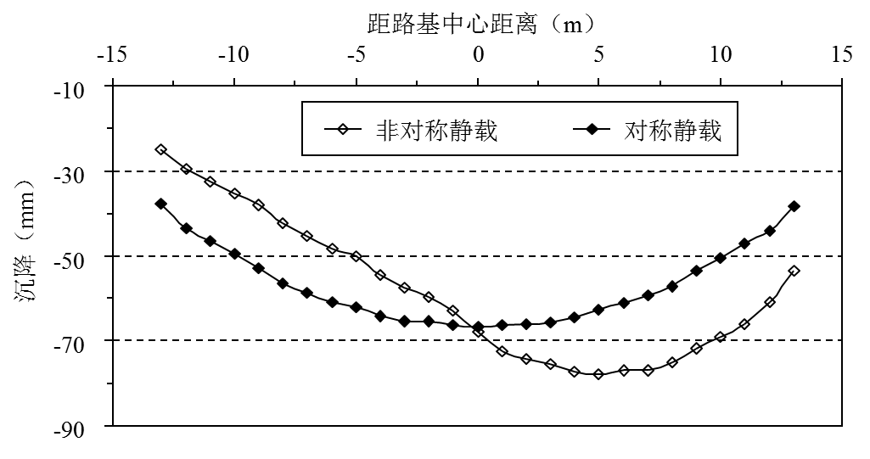
图8 对称静载与非对称静载的路基表面沉降对比
Fig.8 Comparison of surface settlement of subgrade under symmetric static load and asymmetric static load
图8为对称静载与非对称静载作用下路堤表面各点沉降对比。通过对比可以发现，车辆荷载对靠近中点附近的区域影响较大，对靠近路面边缘的区域影响较小。对称荷载作用下的路基表面中心点沉降最大，中点两边沉降呈现对称分布；非对称荷载作用下的路基表面两侧沉降明显不同，最大沉降点向荷载更大的一侧车道偏移，本例中，最大沉降点从中点向右偏移了5 m，右侧中段的沉降明显增大。
当考虑非对称动载影响时，左侧q_{l}=14 kPa（模拟空车），右侧q_{r}=84 kPa（模拟满载）。通过FLAC3D进行加载分析，可得到图9所示的路基沉降云图。
图9 非对称动载作用下的路基沉降云图
Fig.9 Settlement contour of the subgrade under the asymmetrical dynamic traffic load
从图7和图9中可以看到，动载作用下，产生的沉降效果与均布静载类似，主要影响的是车道中心附近区域，但是动载的影响范围限于路堤部分，对路堤下面的影响较小。与对称荷载作用相比，非对称荷载作用下的应力集中在较大荷载的一侧，而另外一侧应力较小。
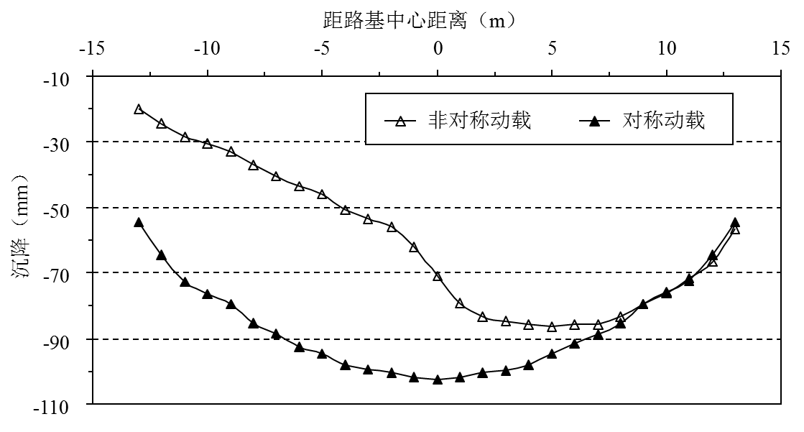
图10 对称动载与非对称动载的路基表面沉降对比
Fig.10 Comparison of surface settlement of subgrade under the symmetric and asymmetric dynamic traffic load
图10为对称动载与非对称动载作用下的路堤表面各点的沉降对比。与静载作用相似：对称动载下路基表面中心点沉降最大，两边沉降对称分布；非对称动载下路基表面两边沉降相差较大，并且最大沉降点向荷载更大的一方车道偏移。
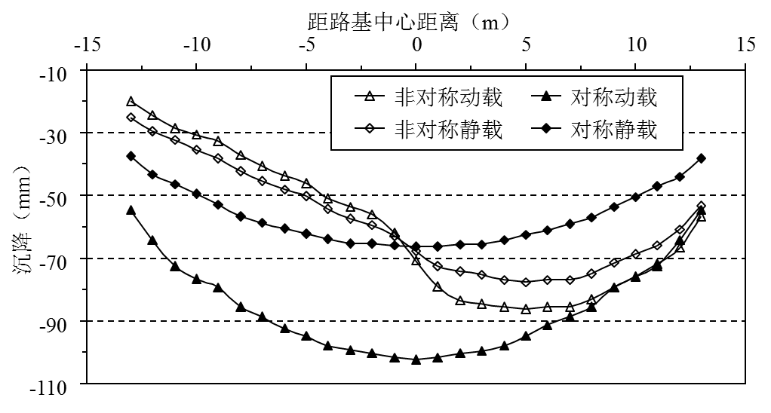
图11 静载与动载作用下的路基表面沉降对比
Fig.11 Comparison of surface settlement of subgrade under the static load and dynamic load
图11为静载和动载作用下的路基表面沉降对比，可以发现：
(1) 在相同的荷载作用形式（对称或非对称）下，路基表面的沉降趋势基本一致，并且随着荷载的增大，沉降将进一步增加；
(2) 尽管作用形式不一致，但是静载和动载作用下的沉降效果基本相似；
(3) 无论是在静载或动载的作用下，非对称荷载将会对路基造成与对称荷载完全不同的沉降效果。路基表面最大沉降点将随着荷载的不对称，向荷载更大的一边偏移。

3.3 动载参数分析
分别取对称动载q_{max}为q₁=-20 kPa，q₂=-40 kPa，q₃=-60 k Pa，计算可得如图12所示结果。
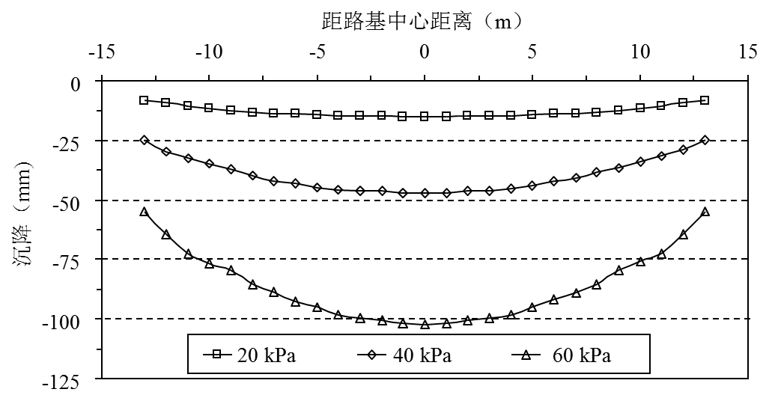
图12 对称动载幅值对沉降的影响
Fig.12 Effect of symmetric dynamic load amplitude on the settlement
可以看到，随着荷载的增大，沉降增长幅度增加，三种荷载幅值作用下，路基中心沉降分别为14.9 mm,47.08 mm和102.4 mm。随着荷载的增大，动载作用对于路面的损耗将越来越严重，因此车辆载重量对于路堤沉降的影响十分大。
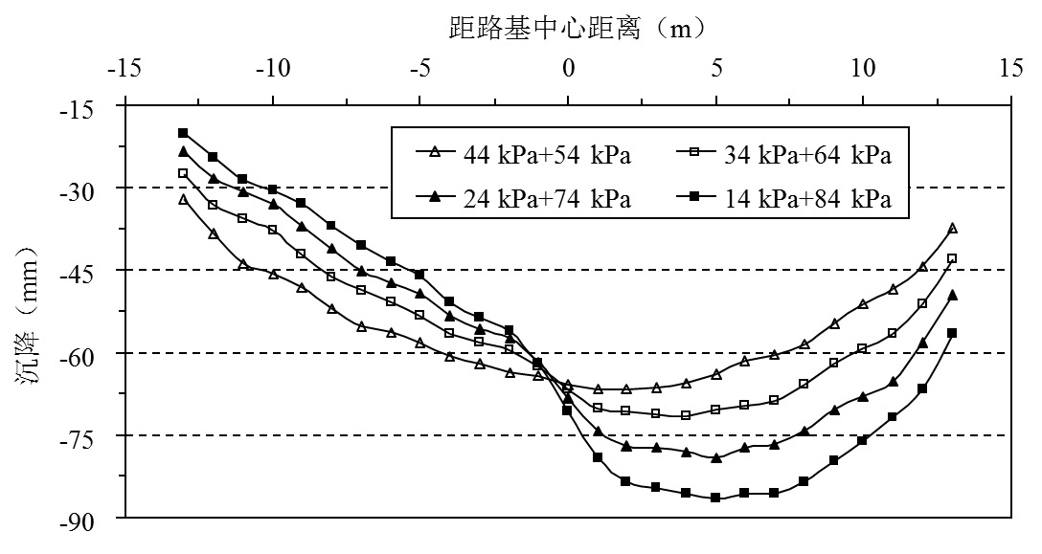
图13 非对称动载下不同荷载差值的沉降
Fig.13 Settlement curves under the asymmetric dynamic traffic load of different value
对非对称荷载进行多组取值，通过不断增加左右两侧荷载的差值，可以得到如图13所示结果。在非对称动载下，当路堤两侧荷载差值从10 kPa增加到70 kPa时，路堤右侧的沉降将不断增大，而左侧的沉降却不断减小，使得路堤两侧的沉降差越来越大。这样的沉降差对于路堤的正常使用影响很大，因此路面两侧的车辆载重差异亟需关注。

4 结论与建议
通过上述分析，可知当车辆荷载以非对称形式作用时，路基表面的最大沉降点将会随着荷载形式的改变而改变。这样的改变如果不加以重视，那么将成为路面一侧严重损坏、边坡失稳等病害的诱因之一。在这种特殊情况下，可以采用以下几种措施来缓解病害的发生：
(1) 通过在路堤中设置土工格栅等加筋材料，增强路堤的整体性能，防止路堤边坡失稳以及路基差异沉降的发生；同时，严格控制路堤填料和压实度，确保路堤施工质量；
(2) 在通车时，应当注意检查车辆荷载情况，避免超载事件的发生，以免过于大的荷载差使得路基沉降更不均匀；
(3) 在对道路进行保养修复时，除了注意路面中心点的保养之外，更要关注车辆荷载作用较大一侧的路面情况，一旦出现病害征兆，及时采取相应的措施进行保养修复。
事实上，除了山西运煤公路具有这种特殊的交通荷载形式之外，在很多产业较为集中的地区，如石料、木材等货物需要大量运输到全国各地时，都较容易出现类似情况，在道路设计与施工过程中，需将这些特别因素考虑在内，在后期的路面保养中对于这种路段进行特别关注，尽量减小路面沉降以及两侧的沉降差，以保证道路的正常使用。

致 谢
本文作者在数值建模和论文写作过程中，得到了曹文昭博士、汪海博硕士和郭震山硕士的悉心指导和认真修改，在此特表衷心感谢！

参考文献:
- 中华人民共和国行业标准. 公路桥涵设计通用规范（JTG_D60-2004）. 北京: 人民交通出版社, 2004.
- 卜 鑫. 交通荷载下软土路基的动力响应分析[硕士学位论文]. 杭州: 浙江大学, 2006.
- 徐少曼. 对称荷载下饱和粘性土地基不排水沉降量的计算[J]. 岩土工程学报, 1983, (5): 122-133.
- 张 军, 申俊敏, 赵建斌. 交通荷载作用下高填方涵洞动力响应研究[J]. 郑州大学学报(工学版), 2013, 34(4): 10-14.
- 周泳涛, 鲍卫刚, 翟 辉, 等. 我国高速公路交通荷载标准研究[J]. 公路交通科技, 2010, (2): 36-41.
- 关于统一治理超限超载车辆认定标准避免重复处罚等有关问题的通知（公路字 [2004] 128 号）. 北京: 交通部 公安部, 2004.
- 黄永强. 高速公路路基沉降及路面动力特性研究[博士学位论文]. 长沙: 中南大学, 2010.
- 王方杰. 黄土路堤变形特性及沉降规律研究[硕士学位论文]. 西安: 长安大学, 2005.
- 陈团结, 钱振东, 黄 卫. 加载周期对沥青路面动态响应的影响[J]. 交通运输工程与信息学报, 2005, (4): 38-44.
- 刘飞禹, 张 乐, 余 炜, 等. 交通荷载作用下桩承式加筋路堤性能分析[J]. 土木工程学报, 2011, 44(S2): 50-54.
- 孟 岩, 郭林泉, 谈至明. 路面载重车辆的荷载特征[J]. 公路交通科技, 2007, 24( 4): 1-6.
- 陈 璟. 山西重载交通沥青路面结构与材料研究[博士学位论文]. 西安: 长安大学, 2012.
- 米慧杰, 王玉鹏, 罗烈日. 土工格栅加筋高陡坡路堤稳定性及其影响因素分析[J]. 中外公路, 2014, 34(1): 44-48.

